**Appunti 1 dicembre 2015**

**Esercizi di riepilogo:**

1. scegliere una variabile quantitativa e una variabile qualitativa e proporre una descrizione riassuntiva di tali variabili (utilizzare media e deviazione standard, oppure una distribuzione di frequenza)
2. fare i grafici corrispondenti
3. Mettere i risultati in un file word, in maniera “elegante”

***Esempio di soluzione dell’esercizio da parte di studenti:***

***Esempio 1***

VARIABILE QUANTITATIVA:

Ho scelto la variabile “STRESS” ho calcolato MEDIA e DEVIAZIONE STANDARD su tutto il Campione. I risultati sono: MEDIA= 2.9; D.STANDARD= 0.8



VARIABILE QUALITATIVA:

Ho scelto la variabile “TURNO” e ho calcolato la distribuzione di frequenza.

Risulta: NUMERO TOTALE DI PARTECIPANTI= 106;

PARTECIPANTI TURNO A= 41 (38.68%)

PARTECIPANTI TURNO B= 36 (33.96%)

PARTECIPANTI TURNO C= 29 (27.36%)

***Esempio 2***

Ho scelto la VARIABILE QUANTITATIVA: stress. Ho calcolato la media che è del 2.93 e la deviazione standard è 0,79.

Ho scelto la VARIABILE QUALITATIVA : sesso. Ho calcolato la distribuzione di frequenza e, su 106 partecipanti, il 18% sono maschi e l’88% sono femmine.



***Esempio 3***

Ho scelto come variabile **qualitativa** la nazionalità e ho utilizzato la distribuzione di frequenza (tra parentesi la frequenza percentuale, N=106):

Nazionalità italiana: 100 (93.34%)

Altra nazionalità: 6 (5.66%)

Ho poi rappresentato il grafico a barre della stessa variabile.



Come variabile **quantitativa** ho scelto lo STRESS e ho calcolato la media e la deviazione standard.

Media=2,9

Deviazione standard= 0,8

**Come calcolare una nuova variabile, per esempio la variabile “età”:**

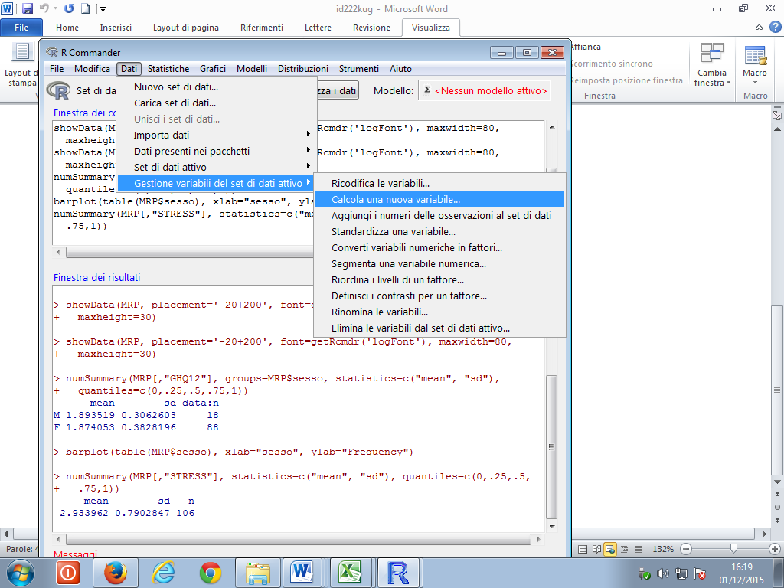

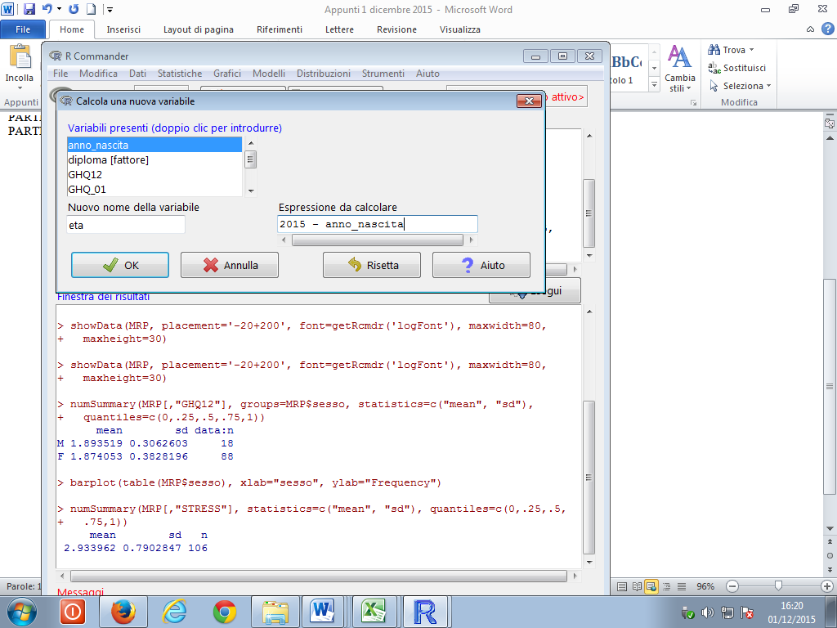

Calcolo l’età media, divisa per sesso, e disegno il grafico delle medie, e disegno il grafico delle medie con gli intervalli di confidenza al 95%

Risultato:

Media (DS) n

M 20,6 (2,7) 18

F 22,1 (7,8) 88

